Печатное средство массовой информации органов местного самоуправления муниципального образования Елизаветинское сельское поселение Гатчинского муниципального района Ленинградской области – печатное издание
Елизаветинский Вестник | 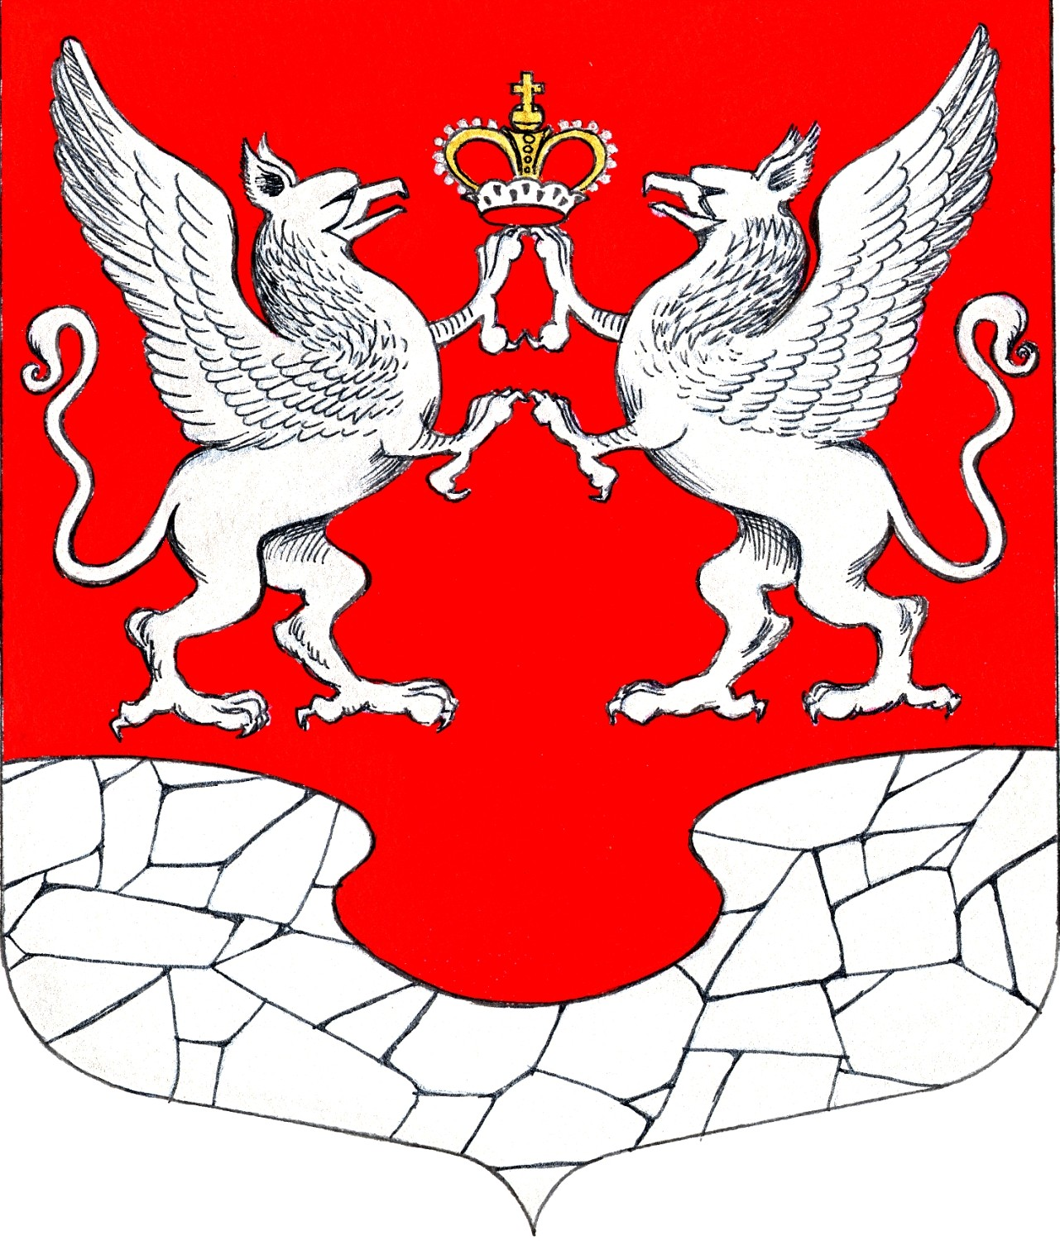  08 сентября  2022 года  № 27

